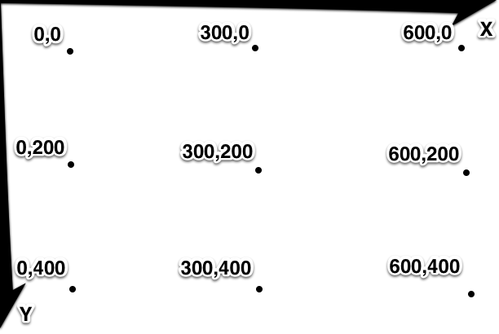

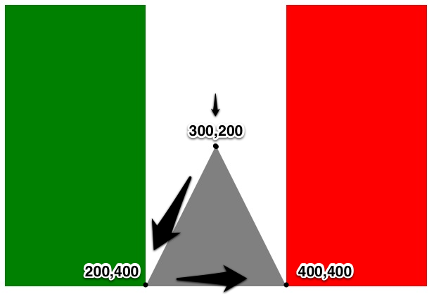



<https://simon.html5.org/dump/html5-canvas-cheat-sheet.html>

<https://webplatform.github.io/docs/javascript/>

<https://developer.mozilla.org/en-US/docs/Web/API/CanvasRenderingContext2D>

**Não vou conseguir lembrar de tudo isso! APIs e bibliotecas**

O nosso código não parece tão difícil, mas como é que vamos saber a existência dessas funções de desenhar no canvas? Se você reparar, vimos mais de 5 funções diferentes, entre elas fillRect, beginPath, moveTo, lineTo e fill. Além disso usamos a variável fillStyle. É muita coisa para memorizar!